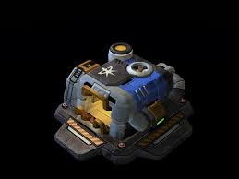
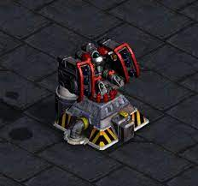
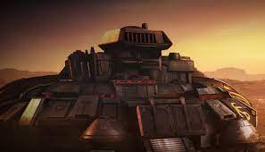
Starcraft
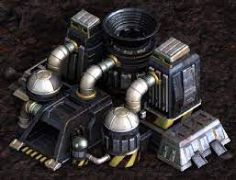
A. Base spatiale command center
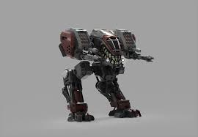
B. Entrepôt supply depot 10 x
C. Communication tourelle > turret
D. Ressource gaz raffinerie> raffinery
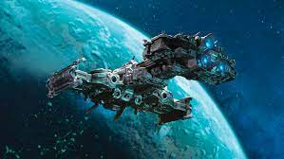
E. Transport au sol tank, goliath
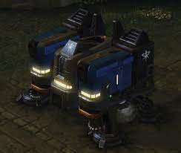
F. Transport plus haut valkyrie, battlecruiser,
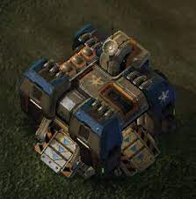
G. Bâtisses de soldats barrack
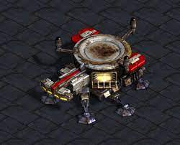
H. Usine de fabrication factory
I. Zone de lancement starport
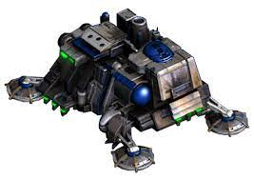
J. Ingénieur engineering bay

